Ситуационный центр: как устроен проект

Суть проекта
Ситуационный центр — это единый экран, на котором птицеводческое предприятие видит состояние всех участков, получает тревоги от датчиков и доводит каждую проблему до устранения. Это наш бизнес-кейс «Ситуационный центр (мониторинг, алерты и инциденты)».
Система принимает показания датчиков (температура, влажность, вентиляция), сравнивает их с нормой и сама поднимает алерты. Серьёзная проблема превращается в инцидент: у него появляются ответственный, срок и история действий.
Система гарантирует три вещи:
- сигнал подлинный: показание датчика подписано, подделать его нельзя;
- сигнал не теряется и не множится: повторы отсеиваются, молчащий датчик замечается, повторная авария сама становится инцидентом;
- за каждую проблему отвечает конкретный человек, а след его действий нельзя стереть или переписать.

Какую проблему решаем
Отклонение параметров на участке (жара, высокая влажность, сбой вентиляции) быстро сказывается на птице и оборудовании, поэтому тревога должна дойти до нужного человека и не затеряться. Без системы этому мешают пять типовых проблем.
Проблема на предприятии | Что делает система
Показания идут по пяти участкам и трём показателям, глазами их не уследить | Сравнивает каждое значение с нормой и показывает цветом: норма, предупреждение, критично
Один и тот же сбой даёт много повторных сигналов | Повтор в пределах 5 минут помечается как DUPLICATE и не создаёт лишнего алерта (правило A-5)
Датчик может молча отключиться, и «тишину» легко принять за «всё хорошо» | Если данных нет дольше 5 минут, ставит статус STALE и шлёт эскалацию руководителю (A-4)
Непонятно, кто взялся за проблему и закрыта ли она | Два подряд критичных события становятся инцидентом с ответственным и сроком; статусы идут строго по этапам (A-3)
В споре «кто что сделал и когда» нет доказательств | Каждое действие пишется в журнал аудита, который нельзя изменить или удалить

Требования, ограничения и границы
Ниже требования, из которых выросли правила и тесты проекта. Каждое функциональное требование связано с проверкой: одним из пяти сценариев из раздела «Тестирование» либо автотестами сервера.

Функциональные требования (FR)
ID | Требование | Приоритет | Проверка
FR-1 | Принять показание датчика: event_id, time, location, indicator, value, signature | Must | Сценарий 1
FR-2 | Проверить подпись HMAC-SHA256; неподписанное или подделанное событие отклонить | Must | Сценарий 2
FR-3 | Проверить участок по sites.csv, показатель, время и значение; неверные данные отклонить | Must | Сценарий 3
FR-4 | Оценить значение по норме: NORMAL, WARNING или CRITICAL (правило описано ниже) | Must | Сценарий 1
FR-5 | Не создавать повторный алерт по тому же участку и показателю в окне 5 минут (A-5); повторный event_id отклонять | Must | Сценарий 4
FR-6 | Создавать алерт для CRITICAL и авто-инцидент при двух CRITICAL подряд в окне 15 минут (A-3) | Must | Автотесты, стенд датчиков
FR-7 | Отмечать STALE и эскалировать руководителю, если данных нет дольше 5 минут (A-4) | Must | Сценарий 5
FR-8 | Вести жизненный цикл инцидента NEW → ASSIGNED → IN_PROGRESS → CLOSED без пропусков и переоткрытия | Must | Автотесты
FR-9 | Разграничивать доступ по ролям и зонам (zone_A, zone_B, zone_C) | Must | Автотесты
FR-10 | Записывать каждое действие над инцидентом и алертом в журнал аудита, который нельзя изменить | Must | Автотесты

Нефункциональные требования (NFR)
ID | Требование | Как измеряется
NFR-1 | Алерт CRITICAL создаётся в момент приёма события, до диспетчера доходит не позже чем через 1 минуту | секунды
NFR-2 | Дедупликация: окно 5:00 включительно. STALE: строго после 5:00 тишины. Окно A-3: 15:00 включительно | минуты; границы проверены тестами
NFR-3 | Доступ по зонам: 4 роли × 3 зоны; чужая зона даёт ZONE_ACCESS_DENIED | число отказов в тестах
NFR-4 | Журнал аудита только дополняется; целостность проверяется цепочкой хэшей SHA-256 | verify() возвращает (True, None)
NFR-5 | Секрет HMAC только из переменной окружения, не короче 16 символов; в коде и репозитории его нет | CONFIG_ERROR при пустом или слабом секрете
NFR-6 | Одинаковые входные данные дают одинаковый результат: время подставляется параметром now | повторяемость тестов

Границы проекта
Входит | Не входит
Приём подписанных показаний, проверки и правила A-3, A-4, A-5 | HTTP API между датчиками, интерфейсом и сервером
Оценка по норме и цветовая индикация на панели | База данных (состояние хранится в памяти и в браузере)
Инциденты: назначение, статусы, сроки | Аутентификация пользователей
Роли и зоны доступа, журнал аудита | Подключение настоящих датчиков
Прототип интерфейса, серверный модуль, консольный запуск, автотесты | Мобильное приложение для рабочих

Ограничения
- Данные синтетические: 5 участков, 100 инцидентов и 100 показаний за 1–4 ноября 2025 года.
- Настоящих датчиков нет: события подписывает «Стенд датчиков» в прототипе и консольный запуск, как это делала бы прошивка.
- Сервер хранит состояние в памяти; HTTP API, база данных и аутентификация не реализованы.

Пять пользовательских сценариев
Сценарий 1. Датчик превысил порог. Датчик на Птичнике №2 передал 29 °C при норме 20–26. Система проверила подпись и участок, оценила значение как CRITICAL и создала алерт. Диспетчер видит его в списке.
Сценарий 2. Серия критичных показаний. Два CRITICAL подряд по одному датчику с интервалом от 5 до 15 минут. Система сама создаёт инцидент с пометкой «авто». Диспетчер назначает рабочего, рабочий берёт задачу и закрывает её.
Сценарий 3. Датчик замолчал. Датчик молчит дольше 5 минут. Руководитель получает эскалацию и подтверждает её. Когда данные возобновляются, алерт получает статус RESOLVED.
Сценарий 4. Повторный сигнал. Тот же датчик присылает значение ещё раз в пределах 5 минут. Диспетчер второго алерта не видит, событие помечено DUPLICATE.
Сценарий 5. Подделка и ошибки. Событие с неверной подписью или неизвестным участком отклонено, алерт не создаётся, счётчик отказов растёт.

Что у нас есть
Проект состоит из трёх файлов с данными, рабочего прототипа интерфейса и серверного модуля с тестами. Прототип и сервер реализуют одни и те же правила: прототип нужен, чтобы их можно было показать визуально, сервер — чтобы показать, как они защищены по-настоящему.
Файл | Что это | За что отвечает
sites.csv | Данные | Справочник участков: 5 штук, каждый привязан к зоне
incidents.csv | Данные | История инцидентов: 100 записей с ответственными, статусами и дедлайнами
indicators.csv | Данные | Показания датчиков: 100 записей с нормами и статусами
situation-center.html | Прототип | Весь интерфейс в одном файле: экраны для всех ролей, встроенные данные из трёх CSV, имитация сервера в браузере, «Стенд датчиков» для демонстрации
sc_backend.py | Серверная логика | Подпись HMAC, журнал аудита, зоны доступа, правила A-3, A-4, A-5, жизненный цикл инцидента; только стандартная библиотека Python; консольный запуск на CSV и самопроверка 5 сценариев (python sc_backend.py --selftest)
test_sc_backend.py | Тесты | 32 автотеста, которые доказывают, что правила работают (подпись, границы окон, зоны, аудит)
Внутри situation-center.html код разделён на модули, как в настоящем проекте.
Модуль | За что отвечает
utils | Вспомогательные функции: чтение CSV, формат даты, время системы, подпись HMAC-SHA256
data | Справочники (типы, статусы, роли) и загрузка данных из встроенных CSV; состав сотрудников и их зон
store | «Бэкенд» прототипа: права доступа, зоны, жизненный цикл, приём телеметрии, правила A-3, A-4, A-5, аудит
Экран диспетчера (он же руководителя) | Датчики, алерты, реестр инцидентов, журнал показаний; у руководителя дополнительно эскалации и аудит
Экран рабочего | Список своих задач в виде карточек: «Принять в работу», «Выполнено», комментарии
Экран администратора | Пользователи и зоны, справочники, системный журнал, аудит, экспорт и импорт CSV
app | Шапка с переключателем ролей, часы системы, «Стенд датчиков», фоновая проверка «зависших» датчиков

Исходные данные
Всё, что видит прототип, берётся из трёх CSV-файлов, которые нельзя менять: они встроены в HTML байт в байт, а рабочие изменения (статусы, назначения) хранятся только в браузере. Кнопка «Сбросить к данным из файлов» возвращает всё к исходному состоянию.
Файл | Поля | Что важно знать
sites.csv | site_id, name, zone | Пять участков: Птичники №1 и №2 (zone_A), Птичник №3 и Инкубатор (zone_B), Кормоцех (zone_C)
incidents.csv | incident_id, type, location, time, responsible, status, deadline | 100 инцидентов за 1–4 ноября 2025. Типы: ventilation, humidity, equipment, temperature, other. Статусы: NEW, ASSIGNED, IN_PROGRESS, CLOSED. Ответственные: e_101…e_105, по одному на участок. Дедлайн — через 4 часа после создания
indicators.csv | time, location, indicator, value, norm_min, norm_max, status | 100 показаний. Нормы: температура 20–26, влажность 40–70, вентиляция 0,8–2,0. 1 ноября всё в норме, 2 ноября нарастают предупреждения, потом критичные значения, затем два датчика без значения (STALE)
Каждый файл работает на своё:
- sites.csv задаёт зоны доступа и позволяет проверить, что событие пришло с реального участка;
- incidents.csv становится реестром инцидентов, с него начинается журнал аудита;
- indicators.csv даёт текущее состояние датчиков (последнее показание по каждой паре «участок + показатель») и нормы.
В файлах нет ФИО сотрудников и описаний инцидентов, поэтому имена для e_101…e_105 в прототипе условные и могут быть изменены в админке.

Словарь данных (Data Dictionary)
Поля трёх CSV-файлов, входного события датчика и алерта. Журнал аудита описан ниже, в разделе «Информационная безопасность».

indicators.csv — показания датчиков
Поле | Тип | Обяз. | Правило | Пример
time | datetime, UTC | да | ISO 8601 с часовым поясом (Z) | 2025-11-01T08:11:00Z
location | строка, FK → sites.site_id | да | должен быть в sites.csv, иначе UNKNOWN_LOCATION | site_01
indicator | enum | да | temperature, humidity или ventilation | humidity
value | число | нет | пусто = нет данных (STALE); число должно быть конечным | 51.1
norm_min | число | да | нижняя граница нормы, включительно | 40.0
norm_max | число | да | верхняя граница: значение ровно norm_max уже WARNING; больше norm_min | 70.0
status | enum | да | NORMAL, WARNING, CRITICAL или STALE | NORMAL

sites.csv — участки
Поле | Тип | Обяз. | Правило | Пример
site_id | строка, PK | да | уникальный код участка | site_01
name | строка | да | название для интерфейса | Птичник №1
zone | enum | да | zone_A, zone_B или zone_C; по ней проверяется доступ | zone_A

incidents.csv — инциденты
Поле | Тип | Обяз. | Правило | Пример
incident_id | строка, PK | да | формат inc_NNN | inc_001
type | enum | да | ventilation, humidity, equipment, temperature или other | ventilation
location | строка, FK → sites.site_id | да | должен быть в sites.csv | site_01
time | datetime, UTC | да | время создания, ISO 8601 | 2025-11-01T08:00:00Z
responsible | строка | в данных да | ID сотрудника e_101…e_105; на сервере пусто, пока статус NEW | e_102
status | enum | да | NEW, ASSIGNED, IN_PROGRESS или CLOSED; только по порядку | NEW
deadline | datetime, UTC | да | время создания + 4 часа | 2025-11-01T12:00:00Z

Событие датчика (вход шлюза) и алерт
Поле | Тип | Обяз. | Правило | Пример
event_id | строка | да | уникален; повтор даёт EVENT_REPLAY | csv_0001
time, location, indicator, value | как в indicators.csv | да | проверяются в этом порядке: подпись, участок, показатель, event_id, время, значение | —
signature | hex, 64 символа | да | HMAC-SHA256 от event_id|time|location|indicator|value | a3f1…
alert_id | строка, PK | да | формат alr_NNN; создаётся для CRITICAL и STALE | alr_001
level | enum | да | CRITICAL или STALE | CRITICAL
alert.status | enum | да | OPEN, INCIDENT, ESCALATED, ACKNOWLEDGED, RESOLVED, CLOSED | OPEN
Коды отказов при приёме события: SENSOR_SIGNATURE_INVALID, UNKNOWN_LOCATION, UNKNOWN_INDICATOR, INVALID_EVENT (нет event_id, время или значение не разобрать), EVENT_REPLAY.

Персональные данные
В файлах данных нет ФИО: сотрудники представлены только идентификаторами e_101…e_105, имена в прототипе условные и хранятся в справочнике пользователей отдельно от инцидентов. В журнале аудита поле actor содержит ID, а не ФИО. Отдельное маскирование сейчас не нужно; при подключении реальных пользователей ФИО следует хранить отдельно и показывать в логах только ID.

Как работает система
Схема выполнена по ГОСТ 19.701-90 и разбита на три листа; цифры в кружках показывают переход с листа на лист. Событие идёт сверху вниз: на каждой проверке его либо отклоняют, либо отсеивают как повтор, либо пропускают дальше. Отдельный таймер следит за молчащими датчиками, отклонённые события попадают в системный журнал, а каждое действие с инцидентами и алертами фиксирует журнал аудита.
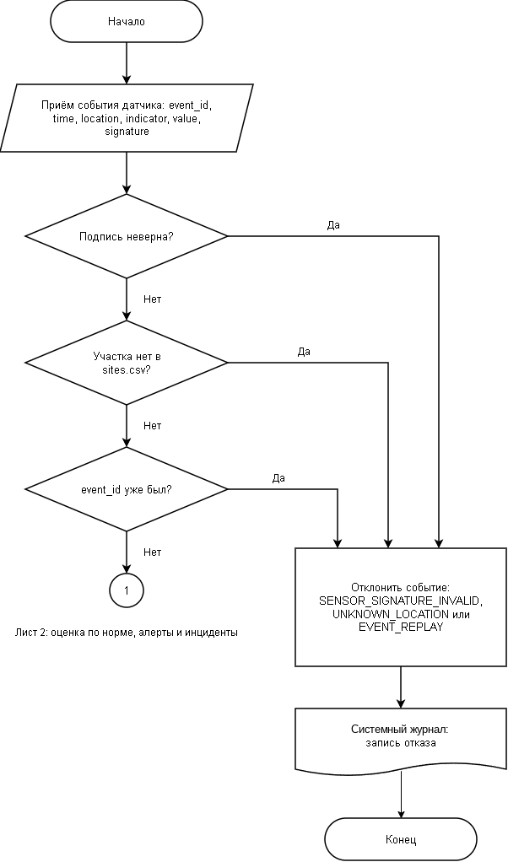
Лист 1. Приём и проверка события: подпись, участок, повторный event_id
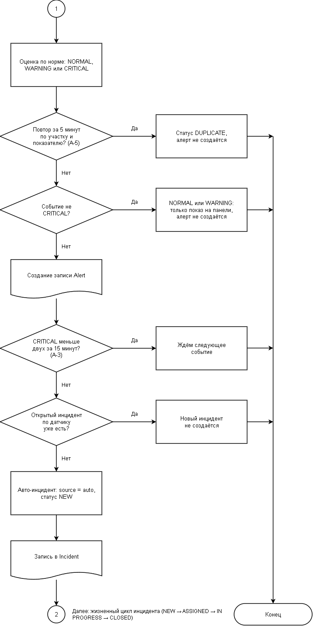
Лист 2. Оценка по норме, дедупликация (A-5), алерт и авто-инцидент (A-3)
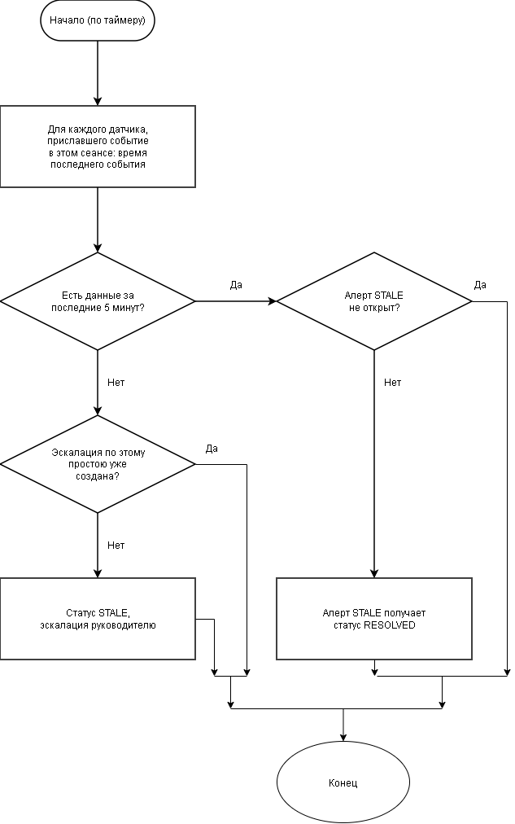
Лист 3. Отдельная проверка по таймеру: зависший датчик (A-4)

Правила автоматизации и жизненный цикл
Три правила решают, что система делает с поступившим событием без участия человека. Они одинаково работают и в прототипе, и в sc_backend.py.
Правило | Условие | Результат | Граница окна
A-5 Дедупликация | Повторное событие по тому же участку и показателю в течение 5 минут | Событие получает статус DUPLICATE, алерт не создаётся | Ровно 5:00 — ещё дубликат
A-3 Авто-инцидент | Два подряд события CRITICAL по датчику в окне 15 минут | Автоматически создаётся инцидент с source=auto; пока он открыт, новый по этому датчику не создаётся | До 15:00 включительно
A-4 Зависший датчик | От датчика нет данных дольше 5 минут | Статус STALE и эскалация руководителю (один раз на простой); когда данные возобновляются, алерт получает статус RESOLVED | Строго больше 5:00
A-4 контролирует только те датчики, от которых в текущем сеансе пришло хотя бы одно событие. Иначе все датчики из файла, чьи данные кончаются 2 ноября, сразу стали бы «зависшими».

Оценка показаний по норме (severity)
Сервер считает статус по тем же правилам, что заложены в indicators.csv, и берёт нормы из этого файла. Нижняя граница входит в норму, верхняя нет: значение ровно norm_max уже WARNING (в файле temperature 26.0 помечено WARNING, а humidity 40.0 — NORMAL). Если значение вышло за границу не больше чем на 20% ширины нормы (norm_max − norm_min), это WARNING, если больше, то CRITICAL. Пустое значение означает STALE. Алерт создаётся только для CRITICAL. Статусы всех 100 строк файла совпадают с расчётом сервера (автотест 12).
Показатель | NORMAL | WARNING | CRITICAL
temperature | 20,0 ≤ x < 26,0 | 18,8 ≤ x < 20,0 или 26,0 ≤ x ≤ 27,2 | x < 18,8 или x > 27,2
humidity | 40 ≤ x < 70 | 34 ≤ x < 40 или 70 ≤ x ≤ 76 | x < 34 или x > 76
ventilation | 0,8 ≤ x < 2,0 | 0,56 ≤ x < 0,8 или 2,0 ≤ x ≤ 2,24 | x < 0,56 или x > 2,24
Примеры: 26,0 °C и 27,1 °C при норме 20–26 дают WARNING, 28,3 °C и 29 °C дают CRITICAL; влажность 71,5 даёт WARNING, 85 даёт CRITICAL; вентиляция 2,12 даёт WARNING, 2,6 даёт CRITICAL. Эти значения совпадают с данными indicators.csv.
Как связаны A-5 и A-3. Окно дедупликации считается от последнего принятого события, поэтому повтор в пределах 5:00 отбрасывается как DUPLICATE и не может стать вторым CRITICAL подряд. Для авто-инцидента второе критичное показание должно прийти позже 5:00 и не позже 15:00 после первого.

Жизненный цикл инцидента
Инцидент проходит четыре статуса строго по порядку. Прямые переходы вроде NEW → CLOSED и переоткрытие закрытого инцидента запрещены: вместо них создаётся новый инцидент со ссылкой на закрытый.
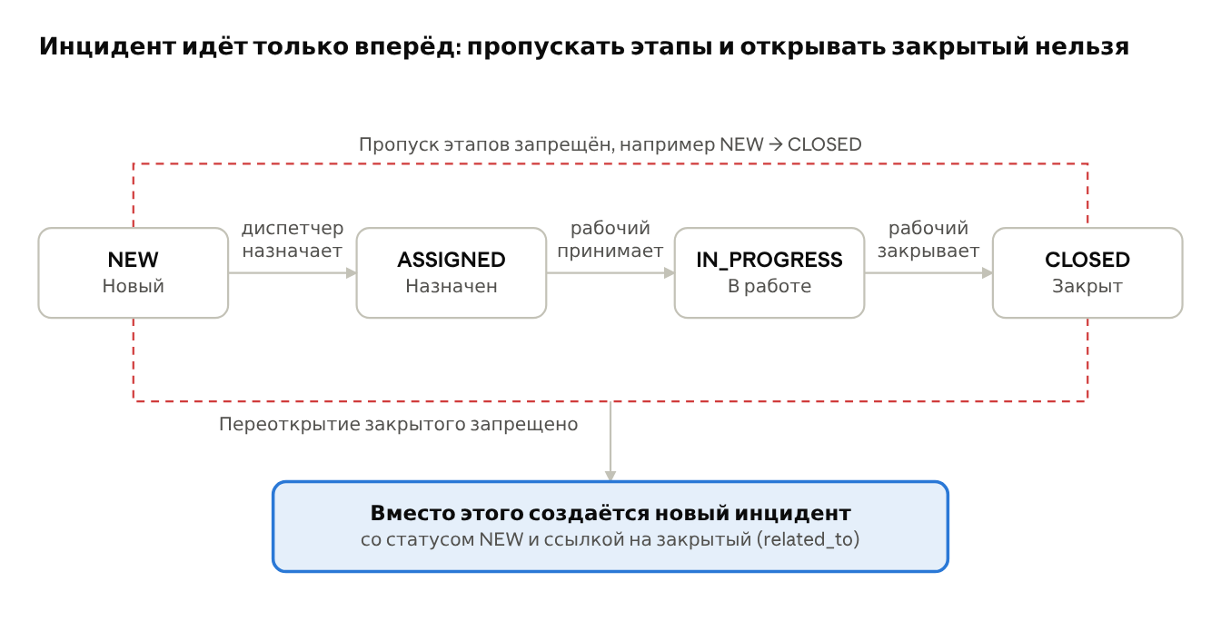
жизненный цикл · 4 статуса, 2 запрета
Статус меняют строго по очереди: диспетчер назначает ответственного, рабочий принимает задачу и закрывает её.

Роли и зоны доступа
Каждый пользователь видит и меняет только то, что находится в его зонах, а права зависят от роли. Зона — это группа участков из sites.csv (zone_A, zone_B, zone_C), а доступ ко всем зонам есть у руководителя и администратора (диспетчер тоже может быть закреплён за всеми зонами).
Роль | Зоны | Что может
Рабочий | Только свои | Видит только свои задачи; берёт в работу, закрывает, комментирует
Диспетчер | Только свои (A, B или C) | Создаёт инциденты, назначает рабочих, ведёт статусы и сроки в своих зонах
Руководитель | Все | Права диспетчера, плюс получает эскалации (A-4) и видит журнал аудита
Администратор | Все | Пользователи, справочники, системные логи, аудит; инцидентами не управляет
Зоны пользователя задаются отдельно от роли: значение "*" в zones означает все зоны. Администратор не видит инциденты и не управляет ими, у него только справочники и аудит.
В прототипе заведены демо-пользователи, на них удобно показывать, как работают зоны. Имена условные, в файлах были только ID e_101…e_105.
ID | Имя | Роль | Зоны
e_001 | Ирина Власова | Администратор | Все
e_002 | Сергей Орлов | Диспетчер | Все
e_003 | Анна Кузнецова | Диспетчер | zone_A, zone_B
e_004 | Олег Громов | Диспетчер | zone_C
e_005 | Виктор Лебедев | Руководитель | Все
e_101 | Пётр Смирнов | Рабочий | zone_C
e_102 | Иван Петров | Рабочий | zone_A
e_103 | Мария Соколова | Рабочий | zone_A
e_104 | Алексей Новиков | Рабочий | zone_B
e_105 | Дмитрий Волков | Рабочий | zone_B

Информационная безопасность
Две защиты закрывают два разных риска: подпись защищает от поддельных показаний датчиков, журнал аудита — от переписывания истории действий людей.

Подпись датчиков (HMAC-SHA256)
- Каждое событие телеметрии содержит поле signature: подписывается строка event_id|time|location|indicator|value.
- Сервер сам считает подпись со своим секретным ключом и сравнивает через hmac.compare_digest, чтобы по времени ответа нельзя было подбирать ключ.
- Ключ берётся из переменной окружения SENSOR_HMAC_SECRET, в коде его нет. В HTML-прототипе ключ демонстрационный, потому что в браузере секрет хранить нельзя.
- Подписаны все пять поля события, поэтому если подменить значение или участок, подпись перестаёт совпадать. Это event_id, time, location, indicator и value.
Код ошибки | Когда появляется
SENSOR_SIGNATURE_INVALID | Подписи нет или она не совпадает
UNKNOWN_LOCATION | Участка нет в справочнике sites.csv (даже если подпись верная)
EVENT_REPLAY | Тот же event_id пришёл повторно: подписанное событие нельзя проиграть заново
ZONE_ACCESS_DENIED | Пользователь пытается работать с участком вне своих зон
LIFECYCLE_TRANSITION_FORBIDDEN | Пропуск этапа, например NEW → CLOSED
LIFECYCLE_REOPEN_FORBIDDEN | Попытка открыть заново или изменить закрытый инцидент
AUDIT_APPEND_ONLY | Попытка изменить или удалить запись аудита

Журнал аудита (AuditEvent)
Журнал нужен для ИБ и разбора споров. Каждая запись отвечает на вопрос «кто, что, с какого статуса на какой, когда и откуда».
Поле | Что хранит
event_id | Номер записи (aud_00001, aud_00002…)
entity_type, entity_id | О чём запись: incident или alert, и его номер
action | created, assigned, status_changed или closed
from_status, to_status | Статус до и после
actor | Кто сделал: ID пользователя, system или sensor-gateway
at | Время в формате ISO
ip | Адрес клиента (в прототипе условный)
details, prev_hash, hash | Пояснение и цепочка хэшей
Журнал работает по принципу append-only: методов изменения и удаления нет, записи неизменяемы. Каждая запись хранит хэш предыдущей, поэтому любая подмена ломает цепочку, и это можно проверить кнопкой «Проверить цепочку хэшей» на вкладке «Аудит» у администратора. Сброс данных аудит не стирает.

Что в прототипе, что на сервере и что не сделано
Все правила есть и в прототипе, и в серверном модуле, но настоящая защита только на сервере: браузерный код любой может прочитать и обойти.
Возможность | Прототип (HTML) | Сервер (sc_backend.py)
Проверка подписи | Есть, ключ демонстрационный, шлюз имитируется | Есть, секрет берётся из переменной окружения
Журнал аудита | Есть, хранится в браузере, цепочка хэшей | Есть, при желании пишется в файл JSONL
Зоны доступа | Есть | Есть
Правила A-3, A-4, A-5 | Есть | Есть
Жизненный цикл инцидента | Есть | Есть
IP в аудите | Условные: браузер реальный адрес не знает | Передаётся адрес клиента
Автотесты | Нет | 32 теста в test_sc_backend.py

Что не сделано
- HTTP-слой (API), через который датчики и интерфейс реально обращались бы к серверу.
- База данных: сервер хранит всё в памяти, а прототип в браузере.
- Аутентификация: серверный модуль принимает уже определённого пользователя и его зоны.
- Подключение настоящих датчиков: сейчас события отправляются со «Стенда датчиков».

Допущения, о которых стоит знать
- Алерты создаются только для CRITICAL. WARNING виден на панели, но алерта не порождает.
- Время системы в прототипе идёт от самой поздней записи в данных (4 ноября 2025, 17:33): иначе почти все дедлайны были бы просрочены.
- Граница окон: событие ровно через 5:00 ещё считается дубликатом, а датчик «зависает» только после 5 минут.
- Повторный event_id отклоняется как EVENT_REPLAY. Этого не было в требованиях, но без защиты от повторов подписанное событие можно было бы отправить заново.
- Снять ответственного нельзя, можно только переназначить на другого рабочего; рабочий не может взять инцидент NEW напрямую.
- Срок инцидента: у авто-инцидента на сервере это время события + 4 часа; у ручного, если диспетчер не указал срок, время создания + 4 часа (так же, как в прототипе).
- Сервер и данные считают одинаково: нормы читаются из indicators.csv, реестр инцидентов загружается из incidents.csv как есть, без пересчёта статусов и сроков. Прототип при показе приравнивает NEW с указанным ответственным к ASSIGNED; файлы при этом не меняются.
- После перезапуска сервера список обработанных event_id и счётчик алертов обнуляются: подписанное событие можно проиграть повторно. Номера инцидентов продолжаются после загруженных из incidents.csv. Решение на следующем шаге: хранить состояние в базе.
- Цепочка хэшей замечает правку или удаление записи в середине журнала, но не обрезание последних записей. Для этого нужна внешняя контрольная точка.
- Время события проверяется на формат и часовой пояс, но не на свежесть.
- Консольный запуск: строка CSV с пустым значением считается STALE с эскалацией, остальные строки подписываются демонстрационным ключом.

Тестирование: 5 сценариев и прогон на данных
Пять сценариев запускаются командой python sc_backend.py --selftest. Результат последнего прогона: 5 из 5 пройдено.
Сценарий | Вход | Ожидание | Факт | Итог
1. Успех | Подписанное событие: Птичник №2, temperature, 29 | ACCEPTED, CRITICAL, алерт создан | ACCEPTED, CRITICAL, алерт создан | пройден
2. Отказ | То же событие с испорченной подписью | SENSOR_SIGNATURE_INVALID | SENSOR_SIGNATURE_INVALID | пройден
3. Неверные данные | Верная подпись, участок site_99 | UNKNOWN_LOCATION | UNKNOWN_LOCATION | пройден
4. Повтор | Второе событие ровно через 5:00; затем тот же event_id | DUPLICATE, один алерт; EVENT_REPLAY | DUPLICATE, алертов 1; EVENT_REPLAY | пройден
5. Таймаут / STALE | Тишина 5:00, затем 5:01 | на 5:00 нет; на 5:01 STALE и эскалация | 5:00 → 0; 5:01 → 1 эскалация | пройден
Помимо пяти сценариев, 32 автотеста в test_sc_backend.py (запуск: python -m unittest test_sc_backend -v). Результат: 32 из 32 пройдено. Группы: подпись и приём (8), оценка по норме и совпадение с CSV (6), A-5 и A-3 (5), A-4 (4), зоны и роли (4), жизненный цикл (3), журнал аудита (2). Автотест 32 нашёл ошибку: пустой журнал аудита с файлом подменялся журналом в памяти, и записи не попадали в файл; ошибка исправлена.

Прогон на indicators.csv
Консольный запуск python sc_backend.py читает data/sites.csv, data/indicators.csv и data/incidents.csv только на чтение и пишет результат в новый файл alerts_out.csv. Загружено 100 инцидентов из incidents.csv. Итог по 100 строкам показаний: принято 98, строк без значения (STALE) 2, дублей 0, отклонено 0; создано 8 алертов CRITICAL, 20 показаний WARNING показаны на панели без алерта, авто-инцидентов 0. Дублей и авто-инцидентов в этих данных нет, потому что показания одного датчика идут с интервалом больше 15 минут; эти правила проверяются сценариями выше и на «Стенде датчиков».

Как показать проект
Все правила можно проверить вживую в situation-center.html через кнопку «📡 Стенд датчиков» в шапке. Стенд подписывает событие ключом, как это делает прошивка датчика, и отправляет его в шлюз. Там же можно ускорить системное время (×1, ×60, ×300), чтобы не ждать минуты на демо. При ×60 одна секунда равна одной минуте, при ×300 — пяти минутам.
- Подпись. Нажмите «Неверная подпись» и «Без подписи»: оба раза будет SENSOR_SIGNATURE_INVALID. «Неизвестный участок» даст UNKNOWN_LOCATION, «Повторить event_id» — EVENT_REPLAY.
- Дедупликация (A-5). Два раза подряд отправьте корректное событие по одному участку и показателю: второе получит статус DUPLICATE, новый алерт не появится.
- Авто-инцидент (A-3). Включите ×60, отправьте критичное значение (например, температура 29), подождите 6–14 секунд и отправьте второе такое же. В реестре появится инцидент с пометкой «авто».
- Зависший датчик (A-4). Отправьте событие, включите ×300 и подождите две секунды: датчик получит статус «Нет данных», а в роли «Руководитель» появится эскалация с кнопкой «Подтвердить».
- Зоны. Переключитесь на Анну Кузнецову (zone_A, zone_B): участка site_05 у неё нет ни в датчиках, ни в инцидентах. У Олега Громова (zone_C) наоборот только Кормоцех.
- Жизненный цикл. В реестре у диспетчера недоступны пропуски этапов, а у закрытого инцидента вместо переоткрытия есть кнопка «↻ Новый».
- Аудит. В роли «Администратор» откройте вкладку «Аудит», нажмите «Проверить цепочку хэшей» и «Попытка изменить/удалить» — журнал откажет.
- Консоль. Запустите python sc_backend.py --selftest: пять сценариев покажут PASS или FAIL с фактом. Команда python -m unittest test_sc_backend -v прогонит 32 автотеста, а python sc_backend.py без аргументов обработает данные и запишет alerts_out.csv.

Использование ИИ: журнал промптов
1) 06.11.2026 18.00 Gemini
Как я это вижу. Нам нужно сделать базу данных где будут хранится учетные записи сотрудников и где администратор может делать поправки по данным как раз таки. Далее идет создание сайта, где у каждого человека.
ИИ выдало мне 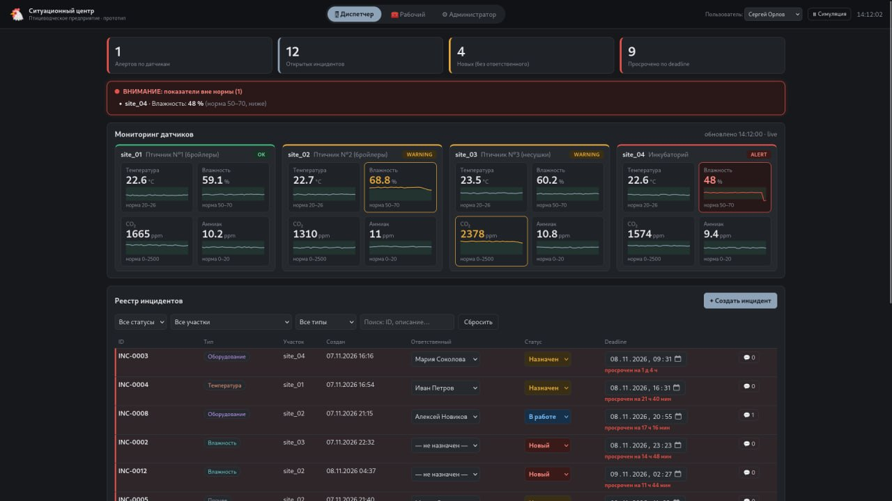
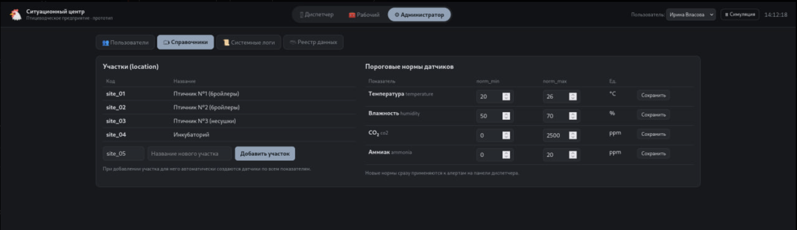
В этом прототипе нет перемотки времени, администратор может изменить параметры характеристик, нету цифровой подписи HMAC-SHA256, нету обработки правил А-3 А-4 А-5, работники могут принимать задачу после просрочки задачи
2)06.11.2026 18.03 Gemini
точнее даже сделать систему а не сайт, где у каждого пользователя (в зависимости от прав доступа) будет определенные права, свой визуал, допустим у диспетчера будет таблица с инцидентами и т.п., у рабочих просто будет сводная табличка где они будут показывать выполнили они работу или приняли её просто на учёт и где они смогут оставлять комментарии к работе
3)06.11.2026 18.05 Gemini
сделай мне промт для клода. Клод должен будет создать систему или как ты сказал мини веб версию сайта, также интерфейс для администратора.
Промпт который выдал последующий промпт для продолжения работы
4)06.11.2026 Gemini 18.06
Привет! Помоги мне разработать прототип веб-системы ситуационного центра для диспетчерской службы птицеводческого предприятия.
Нам нужно спроектировать и написать рабочий веб-интерфейс (Frontend + Backend/Логика) с разграничением прав доступа по ролевой модели (RBAC).
---
### 1. Контекст и Источники данных
Система работает с двумя основными источниками данных (CSV):
1. incidents.csv (Реестр инцидентов):
- Поля: incident_id, type (ventilation, humidity, equipment, temperature, other), location (site_01, site_02 и т.д.), time, responsible (ID сотрудника), status (NEW, ASSIGNED, IN_PROGRESS, CLOSED), deadline.
2. indicators.csv (Показатели датчиков):
- Поля: time, location, indicator, value, norm_min, norm_max, status.
---
### 2. Ролевая модель и Интерфейсы пользователей
В системе должно быть 3 разных веб-интерфейса (или переключение между ролями):
1. Интерфейс Диспетчера (Главный оперативный центр):
- Дашборд с мониторингом текущих показателей датчиков в реальном времени.
- Интерактивная таблица инцидентов: фильтрация по статусу, локации и типу.
- Возможность менять статус инцидента (NEW -> ASSIGNED -> IN_PROGRESS -> CLOSED), назначать ответственного сотрудника из списка и контролировать deadline.
- Визуальные оповещения (алерты), если значение показателя выходит за пределы [norm_min, norm_max].
2. Интерфейс Рабочего / Исполнителя (Личный кабинет сотрудника):
- Упрощенный визуал / карточки задач.
- Отображение только тех инцидентов, где сотрудник назначен ответственным (поле responsible).
- Возможность принять задачу в работу (статус IN_PROGRESS) или отметить как выполненную (статус CLOSED).
- Поле для добавления текстовых комментариев к работе (например, "Заменен датчик на участке site_01").

3. Интерфейс Администратора (Панель управления):
- Управление пользователями и учетными записями (добавление/редактирование сотрудников, назначение ролей).
- Управление справочниками: добавление новых участков (location), настройка пороговых норм датчиков (norm_min, norm_max).
- Просмотр системных логов и общего реестра данных.
---
### 3. Технические требования к решению
- Сделай единое интерактивное веб-приложение (HTML/CSS/JS или React/Tailwind/Python).
- Добавь переключатель ролей (Диспетчер / Рабочий / Администратор) в шапке сайта, чтобы можно было легко продемонстрировать работу каждого интерфейса.
- Подгрузи или заимплементируй демо-данные на основе структуры файлов incidents.csv и indicators.csv.
- Напиши код понятными модулями и добавь пояснения, как запустить проект.
В этом прототипе нет перемотки времени, администратор может изменить параметры характеристик, нету цифровой подписи HMAC-SHA256, нету обработки правил А-3 А-4 А-5, работники могут принимать задачу после просрочки задачи
5) 06.11.2026 19.20 Claude
Привет! Помоги доработать и расширить наш веб-прототип ситуационного центра (кейс: птицеводческое предприятие) до полностью соответствующего строгим архитектурным и ИБ-требованиям состояния.
Мне нужно внедрить в код (или архитектуру бэкенда/логики) следующие недостающие критические компоненты:
1. Криптографическая защита датчиков (HMAC-SHA256):
- Каждое входящее событие телеметрии (TelemetryEvent) должно содержать поле signature.
- Реализуй проверку подписи на сервере с помощью hmac.compare_digest (секретный ключ хранится в переменных окружения, а не в коде). События с невалидной подписью или без неё должны отклоняться с ошибкой SENSOR_SIGNATURE_INVALID.
- Проверку location на то, что оно реально существует в справочнике sites.csv.
2. Журнал аудита (AuditEvent - Append-only):
- Создай отдельную модель/структуру AuditEvent для ИБ и разбора споров.
- Поля аудита: event_id, entity_type (incident / alert), entity_id, action (created / assigned / status_changed / closed), from_status, to_status, actor (user_id или роль), at (ISO timestamp), ip.
- Журнал должен работать по принципу append-only (удаление или изменение записей строго запрещено).
3. Ролевая модель по зонам (Zone-based RBAC):
- Дополни систему привязкой участков (sites) к зонам (например, zone_A, zone_B, zone_C).
- Инженеры / рабочие и диспетчеры должны иметь доступ на просмотр и управление инцидентами только в рамках своих разрешенных зон (а не видеть абсолютно всё подряд, если это не роль старшего диспетчера или руководителя).
4. Правила автоматизации и дедупликация (Правила A-3 и A-5):
- Дедупликация (A-5): если в течение 5 минут приходит повторное событие по одному и тому же location + indicator, второе событие должно получать статус DUPLICATE и не создавать лишний алерт.
- Авто-инцидент (A-3): если по датчику приходит 2 подряд события уровня CRITICAL в окне 15 минут, система должна автоматически создавать инцидент с источником source=auto.
- Зависшие датчики (A-4): если от датчика нет данных дольше 5 минут, генерировать статус STALE и эскалацию руководителю.
5. Строгий жизненный цикл инцидентов:
- Запретить прямые переходы вроде NEW -> CLOSED (только через ASSIGNED и IN_PROGRESS).
- Запретить переоткрытие закрытых инцидентов (CLOSED -> любой запрещен, создается новый).
Обнови текущий код (или напиши модуль бэкенд-логики), чтобы эти требования корректно обрабатывались в симуляции и интерфейсе.
6. 09.11.2026 11.05 Claude
У тебя есть доступ к моему ноутбуку. Создай на рабочем столе новую папку «Ситуационный_центр_исправлено» и
сделай в ней исправленные и переработанные версии четырёх файлов: situation-center.html, sc_backend.py,
документ проекта (.docx), презентация (.pptx).
Жёсткие правила:
- Исходные файлы и исходные данные не трогать и не перезаписывать. Работай только с копиями.
- Старые папки и шаблоны не использовать, источник правды — эти четыре файла.
- CSV (sites, incidents, indicators) извлеки из самого HTML и положи в папку data/ без изменений.
- Каждую изменённую строку кода сопровождай понятным русским комментарием, чтобы мой разработчик понимал, что и зачем изменено.
- В конце положи в папку файл ЧТО_ИЗМЕНЕНО.md: таблица «файл → что сделано» и команды запуска.
- Сам проверь результат: запусти код, отрендери документ и посмотри. Не пиши «готово» без проверки.

Сгруппировал все данные в одну папку

Матрица вклада
Участник | Роль | Что сделал | Результат | Подпись
Иванов Данил | Презентатор | Структура питча, слайды, выступление на защите | Презентация (8 слайдов) | ________
Чомоев Владислав | Разработчик | Прототип интерфейса, серверный модуль, консольный запуск, автотесты | sc_backend.py, test_sc_backend.py (32 теста) | ________
Кирилов Кирилл | Аналитик | Проблема и требования FR/NFR, словарь данных, нормы, тест-сценарии, журнал ИИ | Разделы требований, данных и тестирования, situation-center.html | ________
Мусин Камиль | Архитектор | Архитектура и потоки данных, правила A-3, A-4, A-5, блок-схемы по ГОСТ | Приложение A, блок-схемы листов 1–3 | ________

